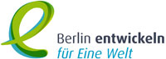 | 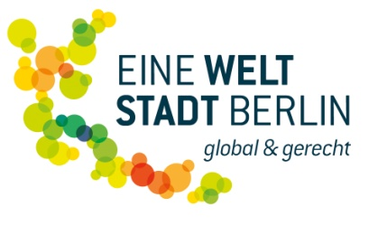 | 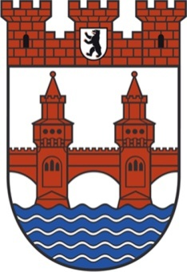

Friedrichshain-Kreuzberg auf dem Weg zur Fairtrade – Town:
Wir machen mit!
Bestätigung über den Verkauf von fair gehandelten Produkten
Name des Geschäfts/des Betriebes:
Adresse:
Anprechpartner/in:
Telefon:
Hiermit bestätige ich, dass wir folgende fair gehandelte Produkte führen:
Produkt | Marke/Siegel

Ja, ich bin mit der Registrierung im berlinweiten fairen Einkaufsführer auf fairtradetown.berlin.de
Einverstanden ___ (Bitte ankreuzen)

Unser Sortiment ist komplett fair gehandelt. Wir bitten um entsprechende Darstellung im bezirklichen Einkaufsführer ___ (Bitte ankreuzen)

Datum: Unterschrift/Stempel:

Folgende Standards werden für die Bewerbung auf den Titel akzeptiert: . Anerkannt sind das Transfair – Siegel, sowie alle Mitglieder der World Fair Trade Organization WFTO (z.B. dwp, El puente, Gepa) sowie alle Weltladen-Lieferanten, die der Konvention der Weltläden gerecht werden. Das sind z.B.: adepa, Aprosas, Arte Indio, BanaFair, Contigo, Fairkauf, Globo und Regenwaldladen. Die dort aufgeführten Siegel, Eigenmarken bzw. Lieferanten werden der Definition des Fairen Handels (siehe:https://www.fairtrade-towns.de/fileadmin/user_upload/ft-towns/materialien/infomaterialien/charta_der_prinzipien_des_fh_deutsch.pdf ) gerecht. Die Kampagne innerhalb des Bezirks orientiert sich außerdem am Global Organic Textil Standard, einer Mitgliedschaft in der FairWear Foundation.

